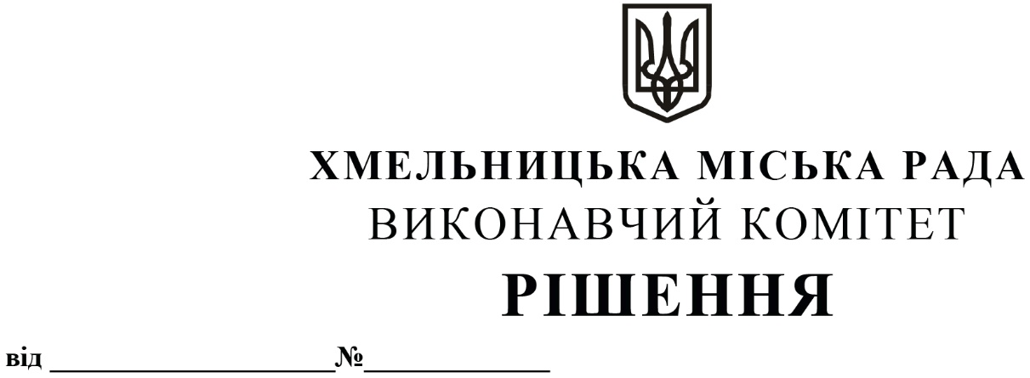
Про внесення змін до рішення виконавчого комітету від 23.01.2020 № 51

Розглянувши клопотання Департаменту освіти та науки Хмельницької міської ради, на виконання розпорядження Хмельницького міського голови від 02.03.2020 № 52/А-р «Про розподіл обов’язків між міським головою, секретарем міської ради, заступниками міського голови та керуючим справами», відповідно до Положення про персональну стипендію Хмельницької міської ради у сфері освіти для обдарованих дітей міста Хмельницького, затвердженого рішенням двадцять дев’ятої сесії Хмельницької міської ради від 13.02.2019 № 7» із змінами, керуючись Законом України «Про місцеве самоврядування в Україні», виконавчий комітет міської ради

ВИРІШИВ:

1. Внести зміни до рішення виконавчого комітету від 23.01.2020 № 51 «Про втрату чинності рішення виконавчого комітету від 25.05.2017 № 364 та затвердження складу комісії», виклавши додаток у новій редакції згідно з додатком.
2. Контроль за виконанням рішення покласти на секретаря міської ради М. Кривака, Департамент освіти та науки Хмельницької міської ради.

Міський голова О. СИМЧИШИН

Додаток до рішення виконавчого комітету
від 14.05.2020 року № 389

СКЛАД
комісії з визначення кандидатів для призначення персональних стипендій Хмельницької міської ради у сфері освіти для обдарованих дітей міста Хмельницького
Голова комісії:  КРИВАК Михайло Михайлович | – секретар Хмельницької міської ради.
Заступник голови комісії:  БАЛАБУСТ Надія Юріївна | – заступник директора Департаменту освіти та науки Хмельницької міської ради з економічних питань.
Відповідальний секретар комісії:  НАГОРНА Віталіна Володимирівна | – начальник відділу науки та педагогічних кадрів Департаменту освіти та науки Хмельницької міської ради.
Члени комісії:  ГУБАЙ Світлана Василівна  ДЕЙНЕГА Олександр Олександрович | – заступник директора Департаменту освіти та науки Хмельницької міської ради;  – методист науково-методичного центру Департаменту освіти та науки Хмельницької міської ради;
ДРОЗДА Оксана Олександрівна | – спеціаліст І категорії відділу загальної середньої освіти та виховної роботи Департаменту освіти та науки Хмельницької міської ради;
ОЛЕНИЧ Ольга Володимирівна | – заступник директора з навчально-виховної роботи Хмельницької середньої загальноосвітньої школи І-ІІІ ступенів № 22 імені Олега Ольжича;
ПЕТРИЧКО Ірина Петрівна | – методист науково-методичного центру Департаменту освіти та науки Хмельницької міської ради;
СОЛТИС Наталія Іванівна | – методист науково-методичного центру Департаменту освіти та науки Хмельницької міської ради;
СТЕБЛО Леся Василівна | – директор Хмельницького міського центру туризму, краєзнавства та екскурсій учнівської молоді;
ЯРОВА Анастасія Вікторівна | – депутат Хмельницької міської ради (за згодою).

Керуючий справами виконавчого комітету Ю. САБІЙ

В.о. директора Департаменту освіти та науки Н. БАЛАБУСТ

